0785252542

**الصف السادس | الرياضيات**

**امتحان نهائي – الفصل الأول**

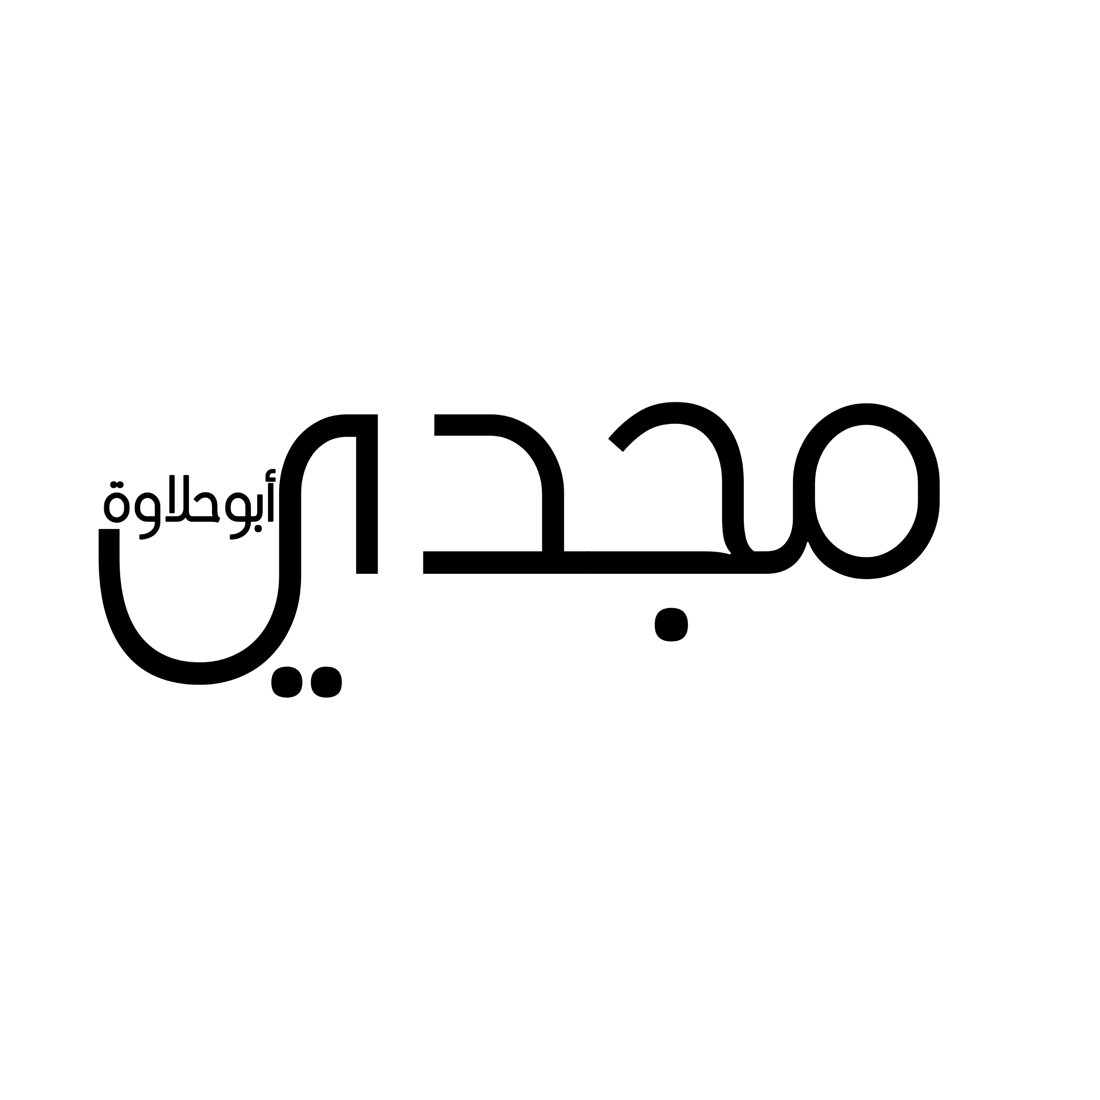

**السؤال الأول:**  **يتكون هذا السؤال من (8) فقرات من نوع الاختيار المتعدد ، يلي كل فقرة منها (4) إجابات واحدة منها فقط صحيحة ، ضع دائرة حول رمز الإجابة الصحيحة . (12 علامة )**

1. **العدد الذي يساوي معكوسه هو :**
2. 2 ب) 0 ج) 1 د) -1
3. **إحدى الآتية مرتبة تنازلياً:**
4. 13 ، 12 ، 0 ، 10- ، 11 - ب) 0 ، 5 - ، 8 - ، 9 -

ج) 11- ، 10 - ، 0 ، 12 ، 13 د) 5 ، 4 ، 0 ، 1 -

1. **ناتج بأبسط صورة هو:**
2. ب) ج) د)
3. **ناتج بأبسط صورة هو :**
4. ب) 1 ج) د)
5. **ناتج 0.42 × 1.5 هو :**
6. 0.63 ب) 6.3 ج) 0.063 د) 63
7. **ناتج 4 ÷ 16.8 هو :**
8. 4 ب) 42 ج) 0.42 د) 4.2
9. **صورة النقطة ( 5 ، 2 ) تحت تأثير الانسحاب الذي قاعدته**

**( x + 2 , y – 2 ) ( x , y ) هي :**

1. ( 7 ، 0 ) ب) ( 3 ، 4 ) ج) ( 3 ، 2 ) د) ( 5 ، 4 )
2. **النقطة التي تمثل نقطة الأصل هي :**
3. ( 1 ، 1 ) ب) ( 1- ، 1- ) ج) ( 0 ، 0 ) د) ( 0 ، 1 )

0785252542



**الصف السادس | الرياضيات**

**امتحان نهائي – الفصل الأول**

**السؤال الثاني: ( 6 علامات )**

**1)إذا تحرك خالد 7 خطوات إلى الأمام ثم تحرك 3 خطوات إلى الخلف .احسب كم خطوة يكون قد تحرك خالد؟**

**2) جد المتوسط الحسابي لمجموعة القيم الآتية ( 12 - ، 18 - ، 25 - ، 15 ) .**

**3) إذا كان سعر الكيلوغرام الواحد من البندورة دينار ، فما سعر كيلوغرام من البندورة؟**

**b = 0.2**

**a = 3.4**

**السؤال الثالث : إذا كان وَ فأجد قيمة كل مما يأتي: ( 4 علامات )**

**أ) 0.15 × a ب ) b ÷ a**

**السؤال الرابع : أملاأ الفراغ بما هو مناسب في كل مما يأتي: ( 4 علامات )**

1. **4.5 kg ÷ 500 g =**
2. **2.25 m × 110 cm =**

**السؤال الخامس : جد ناتج كل مما يأتي: ( 8 علامات )**

1. **-5 × 25 =**

**السؤال السادس : عين النقاط ( 2 , 0 ) W، ( 4 , 5 ) Q ، ( 3- ، 2- ) P**

**على خط الأعداد ثم : ( 6 علامات )**

1. **حدد في أي ربع أو على أي محور**

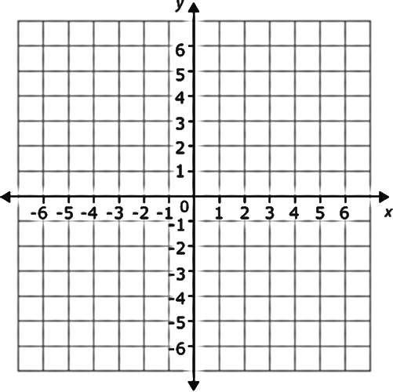

**تقع كل نقطة .**

**النقطة W ............................ .**

**النقطة Q ........................... .**

**النقطة P ............................ .**

1. **جد صورة النقطة Q تحت تـأثير انســحاب**

**مقداره 3 خطوات إلى اليسار و خطوة واحدة**

**إلى الأسفل .**